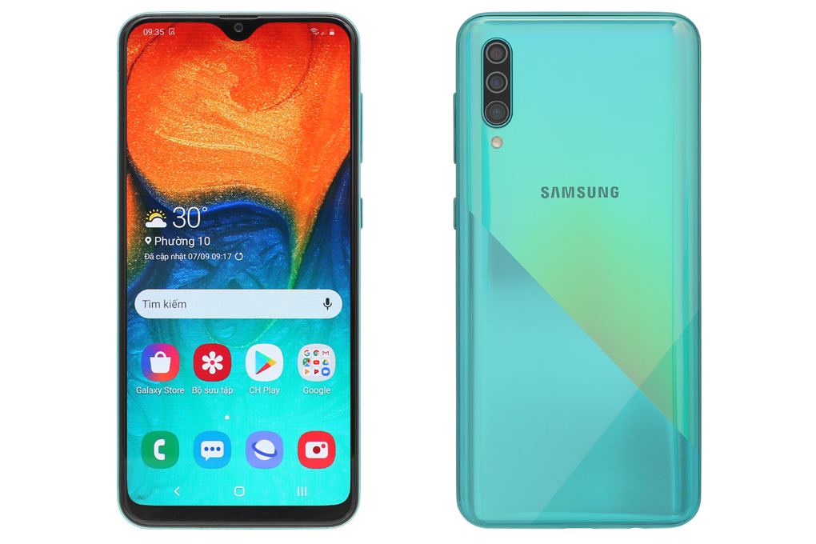

**Điện thoại Samsung Galaxy A30s**

Giá: **6.290.000₫**

**Thông số kỹ thuật:**

* Màn hình: [Super AMOLED](https://www.dienmayxanh.com/kinh-nghiem-hay/man-hinh-super-amoled-la-gi-821357), 6.4", [HD+](https://www.dienmayxanh.com/kinh-nghiem-hay/do-phan-giai-man-hinh-la-gi-594493#hd+)
* Hệ điều hành: [Android 9.0 (Pie)](https://www.dienmayxanh.com/kinh-nghiem-hay/android-p-la-gi-co-phai-android-9-hay-khong-co-gi-1126028)
* Camera sau: Chính 25 MP & Phụ 8 MP, 5 MP
* Camera trước: 16 MP
* CPU: [Exynos 7904 8 nhân](https://www.dienmayxanh.com/kinh-nghiem-hay/tong-hop-cac-dong-chip-exynos-pho-bien-nhat-cua-sa-1113549#exynos-7904)
* RAM: 4 GB
* Bộ nhớ trong: 64 GB
* Thẻ nhớ: [MicroSD, hỗ trợ tối đa 512 GB](https://www.dienmayxanh.com/the-nho-dien-thoai)
* Thẻ SIM: [2 Nano SIM](https://www.dienmayxanh.com/kinh-nghiem-hay/cac-loai-sim-dien-thoai-pho-bien-nhat-hien-nay-1112627#nano-sim), hỗ trợ 4G